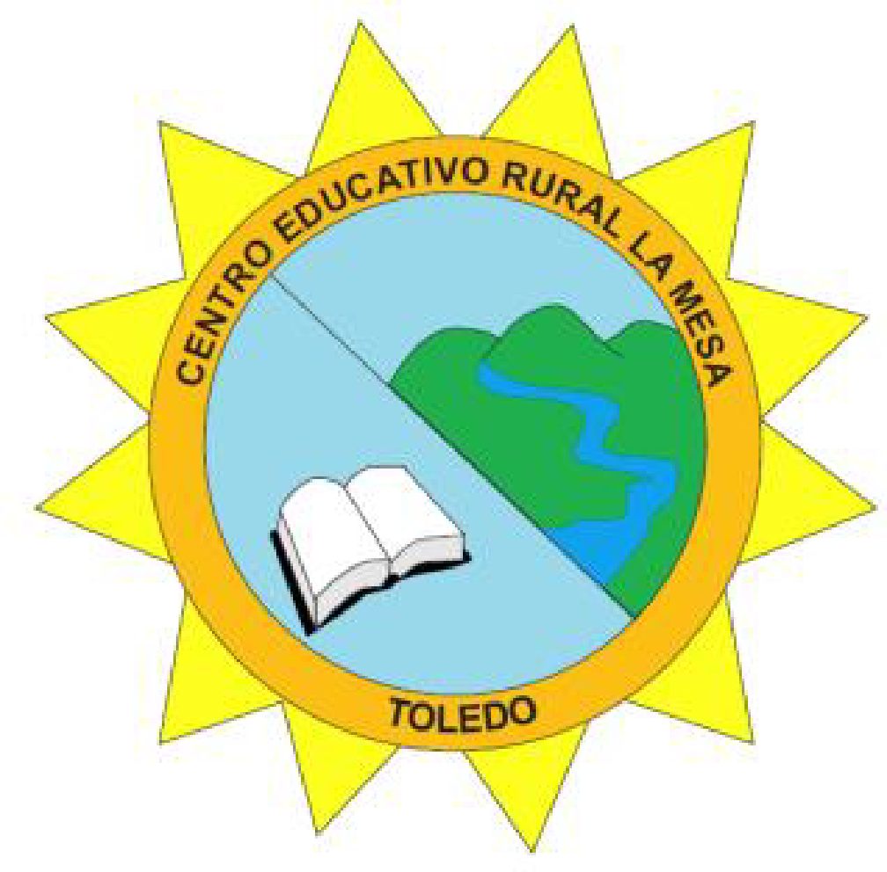 | REPÚBLICA DE COLOMBIA  NORTE DE SANTANDER  MUNICIPIO DE TOLEDO  CENTRO EDUCATIVO RURAL LA MESA  Aprobación Res 00008953 del 31 octubre de 2024  DANE: 254820000279  NIT 900.055.809-2 | 

PROYECTO TRANSVERSAL “SOMOS IGUALES SOMOS DIFERENTES”

MOVILIDAD SEGURA

CENTRO EDUCATIVO RURAL LA MESA

TOLEDO NORTE DE SANTANDER

2026

INTRODUCCION


En el CER la Mesa, se hace necesario crear un plan operativo de movilidad vial para el centro educativo donde hay tráfico de vehículos livianos y pesados, así mismo algunas sedes a orillas de la vía principal, como también sedes que están distantes del tráfico de vehículos pero que no están exentos de un accidente por los caminos.

Sí adoptamos una adecuada seguridad vial, desde muy temprana edad en nuestros sitios de trabajo, estamos convencidos que formaremos personas con responsabilidad vial y competentes, que inciden en la calidad de vida, el disfrute del entorno y la seguridad de movilizarse sin peligro de atentar con nuestra vida y la de los demás.

“La movilidad, para que sea segura, requiere que en los actores de la vía se desarrollen cinco competencias:
- reconocer y navegar efectivamente por el entorno.
- moverse de forma idónea dependiendo del modo de transporte utilizado.
- valorar en la movilidad el riesgo y la vulnerabilidad ante el mismo.
- asumir la regulación existente y ser corresponsable en la movilidad segura.
- y cooperadora de los demás”.

JUSTIFICACION

La seguridad vial se fundamenta en proteger la vida, la salud y la integridad de todos los usuarios de la vía pública. Abarca la problemática de los accidentes de tránsito, que son una de las principales causas de muerte y lesiones graves a nivel mundial, nacional, regional y local, desde perspectivas: humana, social, económica y legal.
. En un contexto rural, este aprendizaje es muy notable, ya que los desplazamientos diarios de los estudiantes, incluyen peatones, ciclistas, motorizados, vehículos livianos y de carga. A demás en las zonas mas alejadas de la vía principal es un recorrido a pie
: caminos hacia la institución; que también puede afectar al estudiante ante el peligro de animales peligrosos.
. Este proyecto es una estrategia integral para abordar los valores y prácticas responsables, involucrando los valores pedagógicos con las necesidades de la comunidad.

OBJETIVOS:

OBJETIVO GENERAL

Formar integra y responsablemente a los niños, niñas y jóvenes del CER La Mesa para ejercer un liderazgo en formación vial, dentro y fuera de la institución; implementando las normas viales de tránsito.
.

OBJETIVOS ESPECIFICOS

- Orientar las actividades pedagógicas encaminadas a proteger la vida y la de los demás.
- Fomentar una cultura vial y segura.
- Desarrollar actividades con material reciclable para la seguridad vehicular en la vía.
- Generar espacios seguros mediante la demarcación y señalización en el entorno escolar.

MARCO LEGAL

El artículo 55 del Código Nacional de Tránsito

Se refiere al comportamiento del conductor, pasajero o peatón y enuncia que toda persona que tome parte en tránsito debe comportarse de tal manera que no obstaculice, perjudique o ponga en riesgo a las demás.
Decreto 024 del 11 de febrero de 2005. Reglamentario del acuerdo 125 de 2005 sobre la cátedra de los derechos humanos.

En el artículo 56 (modificado por la Ley 1503 de 2011) del mismo código.

Enuncia acerca de los compromisos en la educación de los establecimientos educativos de Preescolar, Básica y Medía, de impartir los cursos de tránsito y seguridad vial, previamente diseñados por el Gobierno nacional. La respuesta del
Ley 769 de 2002 o código nacional de tránsito terrestre Directiva ministerial No 13 de 2003 Ley 1503 de 2011: "Por la cual se promueve la formación de hábitos, comportamientos y conductas seguros en la vía y se dictan otras disposiciones"

Ley 1503 de 2011: "Por la cual se promueve la formación de hábitos,

comportamientos y conductas seguros en la vía y se dictan otras disposiciones"

Resolución 1282 del 2012 Plan Nacional de Seguridad Vial

Decreto reglamentario 2851 de 2013 Plan estratégico de seguridad vial.

Decreto 1072 de 2015:
Es el decreto que regula todo lo relacionado con la seguridad y salud en el trabajo en Colombia.
Ley 769 de 2002 o código nacional de tránsito terrestre Directiva ministerial No 13
de 2003 Ley 1503 de 2011: "Por la cual se promueve la formación de hábitos, comportamientos y conductas seguros en la vía y se dictan otras disposiciones"

Decreto 1860 reglamentario de la Ley General de Educación. Artículo 39..

Decreto reglamentario 2851 de 2013 Plan estratégico de seguridad vial.

MARCO CONCEPTUAL

Movilidad: Capacidad de las personas para trasladarse de un lugar a otro en condiciones seguras, rápidas y sostenibles.

Vialidad: Infraestructura física (calles, carreteras, avenidas, señalización) que permite el tránsito de vehículos y peatones.

Seguridad vial: Conjunto de medidas y acciones destinadas a prevenir accidentes de tránsito y proteger la vida de peatones, conductores y pasajeros.

Transporte sostenible: Sistemas de movilidad que buscan reducir la contaminación, el consumo energético y el impacto ambiental, promoviendo el uso de transporte público, bicicleta o caminata.

Plan de movilidad: Estrategia de planeación que organiza el tránsito, fomenta el transporte eficiente y regula el uso del espacio público.

Accidentalidad vial: Conjunto de siniestros o incidentes ocurridos en las vías, generalmente ocasionados por factores humanos, técnicos o ambientales.

Infraestructura vial: Conjunto de obras y servicios que permiten la circulación segura (puentes, semáforos, pasos peatonales, ciclovías).

Normas de tránsito: Reglamentación que establece derechos, deberes y restricciones para peatones, ciclistas y conductores en la vía pública.

Movilidad urbana: Organización del transporte dentro de las ciudades, teniendo en cuenta la densidad poblacional y las dinámicas socioeconómicas.

Cultura vial: Conjunto de valores, actitudes y comportamientos responsables que fomentan la convivencia y el respeto en las vías.

 | REPUBLICA DE COLOMBIA NORTE DE SANTANDER MUNICIPIO DE TOLEDO  CENTRO EDUCATIVO RURAL LA MESA  Aprobación Res 003738 del 31 octubre de 2024  DANE: 254820000279  NIT 900.055.809-2 | 

EJE TEMATICO | OBJETIVOS DE APRENDIZAJE | TRANSVERSALIDAD | ESTRATEGIA POR GRADOS  MOVILIDAD SEGURA | FECHA
 | Realizar un simulacro de cruce | Sociales: Rutas viales de mi comunidad, puntos de referencia, mapas viales.  Naturales: Reservas, explotación de recursos, impacto ambiental.  Artística: Paisajismo, collage, carros con material reciclable.  Geometría: Formas, líneas curvas y rectas, traslación, direccionalidad.  Educación física: Lateralidad, giros, expresión corporal.  Español: Uso de lenguaje gestual, no verbal. Lectura de imágenes.  Informática: Uso de material audiovisual. | 0° y 1° Imágenes para colore ar; diferenciadoras: caminos, carreteras, ciclorrutas y puentes.  2° y 3° Simulacros con medios de transporte y actores viales: conductores, peatones, pasajeros, ciclistas, jinetes, motociclistas. Con juguetes o niños.  4° y 5° Elaborar frisos sobre los elementos de seguridad: cinturones, apoya-cabezas, casco, kit de carretera y botiquín.  6° y 7° Exposición de carteleras y sopa de letras con las normas de tránsito. lo que sucede con cada componente de movilidad y como afecta al resto y factores de riesgo.  8° y 9° Diapositivas sobre la Normatividad de tránsito nacional colombiano (documentos en regla, revisión tecno mecánica, soat, comparendos y sanciones). Sanciones.
 | de peatones en una calle
 | tranquila, demostrando la acción
 | de parar, mirar y escuchar.
TRÁNSITO | Conducir vehículos (hechos con material reciclable) aplicando seguridad como respetar los límites de velocidad, mantener la distancia y no hacer movimientos bruscos. |  |  | Julio agosto
 | Elaborar sopa de letras con las normas de tránsito.
 | Hacer resúmenes o exposiciones sobre los factores de riesgos viales y los deberes de los mismos.
Señalización | Explicar cómo funciona el semáforo tanto a peatones como a vehículos.  Los estudiantes harán un simulacro con señales de evacuación dentro del colegio.  Valorar las normas de tránsito para una salida pedagógica.  Diferenciar las señales de tránsito y las ubica de acuerdo al color.  Exponer en cartelera o con video beam la función de un extintor. | Artística: Técnicas de arte y dibujo: elaborar manualidades y aplicación de color.  Elabora con material reciclable señales de transito  Sociales: Clasificación de señales de tránsito.  Ética y valores: Respeto por las normas de tránsito y movilidad vial.  Geometría: figuras geométricas.  Naturales: Preservar el medio. Atención en primeros auxilios.  Informática: Actividades interactivas.  MOVILIDAD SEGURA | 0° y 1°Colorear el semáforo  2° y 3° Elaboración Señales de tránsito.  Crea un semáforo con material reciclable.  4° y 5°Rompecabezas con las señales de tránsito y su clasificación.  6° y 7° Conceptualización de las clases de señales de tránsito, elaboración y aplicación en el entorno.  8° y 9° Identifica, y aplica señales de tránsito. Efectúa simulacros siguiendo rutas de evacuación. Y proyecta el uso del extintor. | Julio agosto
REPUBLICA DE COLOMBIA NORTE DE SANTANDER MUNICIPIO DE TOLEDO
CENTRO EDUCATIVO RURAL LA MESA
Aprobación Res 003738 del 31 octubre de 2024
DANE: 254820000279
NIT 900.055.809-2

REPUBLICA DE COLOMBIA NORTE DE SANTANDER MUNICIPIO DE TOLEDO
CENTRO EDUCATIVO RURAL LA MESA
Aprobación Res 003738 del 31 octubre de 2024
DANE: 254820000279
NIT 900.055.809-2

EVIDENCIAS FOTOGRAFICAS

Corregimiento de Samoré - Vereda La Mesa

E-mail: cerlamesat@gmail.com Cel: 3125342212
Página 1 de 6

